

王宥鈞全國青年盃首勝、柳妍一路領先奪冠

2024年12月20日
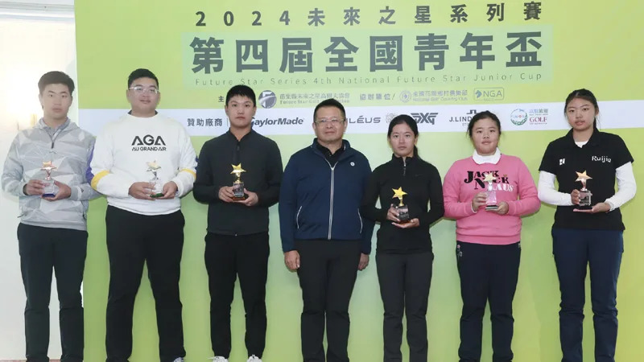
【羅開新聞中心Thomas LO綜合報導 圖／大會提供／鍾豐榮攝影】由苗栗縣未來之星高爾夫協會主辦、全國花園鄉村俱樂部協辦的「2024未來之星系列賽-第四屆全國青年盃」，2024年十二月十九日於苗栗苑裡的全國花園高爾夫球場完成最終回合決賽，頂著體感低溫4-7度的七級冷冽寒風，王宥鈞交出今日最佳成績六十九桿，以總桿兩百一十一桿拿下未來之星系列賽的男子冠軍；大幅領先的柳妍毫無懸念的以兩百一十七桿奪下女子冠軍。
男、女冠軍皆可以得到Basileus王者之劍量身訂做桿身一支以及全國球場兩萬元禮卷。
男子組亞軍由今天打出七十桿的吳丞軒，以總桿數兩百一十四桿獲得。季軍由打出七十二桿的張睿哲，以總桿數兩百一十四桿奪得。
女子組第二名由侯棠馨以總桿兩百二十桿奪得，季軍由今天打出女子組最低桿七十桿的詹培薇，以三回合總桿兩百二十二桿奪得。男、女亞軍可以得到TaylorMade球桿一支及全國球場一萬元禮卷；男、女季軍可以得到TaylorMade球桿一支及全國球場五千元禮卷。
頒獎典禮於會館四季中餐廳舉行，未來之星高協理事長吳憲紘親自主持，吳憲紘說：「未來之星至今已有四年，我們從2021年開始舉辦至今已經舉辦十二場比賽和許多的活動，本週第四屆全國青年盃剛好遇到寒流來襲，這種惡劣天氣下比賽也是球員要學習的，如何做好下場前的準備工作把自己身體保護好，對選手很重要。」
「明年2025年，未來之星仍然抱持協助青少年高爾夫的初衷，除了春夏秋冬季賽和全國青年盃之外，一、預計增加兩場次級巡迴賽，為第一次接觸高爾夫的小朋友而辦的小比賽。二、更新未來之星系列賽的官方網站，以後球員更可以經由網站來報名參賽，更可以透過這網站公布各場比賽訊息和成績。三、希望增加比賽場次和拉高比賽層級強度，考慮將有外籍業餘球員加入，再透過與潘政琮AJGA更密切合作，讓想前往美國讀書和發展的選手有很好的平台。我們將邀請球具品牌廠商加入贊助夥伴。」
接著頒發特別獎項，由吳憲紘理事長頒獎。進攻王與進攻后可以得到服飾品牌J.L所提供的球帽一頂與球衣一件，進攻王由吳丞軒（11分）奪得；進攻后由江怡頻（5分）獲得。
第十六洞遠距獎可以得到由富盟旅遊提供的日本進口鍺項練一條，男子組由阮益豈（380碼）獲得；女子組由李佳璇（283碼）獲得。每回合男、女最低桿獎可以得到PXG高爾夫球一盒：第一回合是張睿洋（67桿）、王奕淇（70桿）；第二回合是吳丞軒（70桿）、柳妍（68桿）；最終回合分別是王宥鈞（69桿）、詹培薇（70桿）。
今年的頒獎依照慣例，邀請選手的家長擔任頒獎人，由詹培薇的媽媽頒發女子組前三名，而剛上任的未來之星高協秘書長則頒發男子組前三名。
男子領先組一路競爭非常激烈，吳丞軒憑著發燙的推桿手感前九洞抓了四隻鳥，並一度竄升獨居領先，不過到了後九洞，吳丞軒推桿手感冷卻下來抓不到一隻鳥還吞下四個柏忌，讓一路穩Par的王宥鈞突破重圍跳升上來。
王宥鈞說：「今天領先組有三個來自台北球場的球員，很高興大家一起競賽的感覺，我就抱著昨天說的平常心下去，今天的短推和切桿也都有保握住，這是我首次在未來之星系列賽摘冠，上次在夏季賽只拿到第二名。」
十六歲的王宥鈞目前就讀南港高工一年級，是台北球場沈忠賢老師的學生，這是他今年的第六座冠軍，分別是仰德全國業餘賽B組、三花青少年業餘賽、兩場高協月例賽和國寶長春陳志明傳承賽五場業餘冠軍和未來之星全國青年盃冠軍。
帶著四桿的領先桿數下場的柳妍，最後交出七十六桿，但還是以三桿勝差順利拿下女子組冠軍。她說，「今天的切桿和推桿表現都不好，按標準桿上果嶺也只有九洞，還有五洞是三推，冷到完全沒有手感。」
十八歲的柳妍目前就讀台南中信實驗機構高三，她是東華球場培訓出來的球員，目前在美麗華球場練球，明年九月將進入美國內華達州UNLV大學就讀，她之前拿過高雄積分賽女子冠軍，這是她首次在未來之星系列賽奪得冠軍。
今天打出女子最低桿的詹培薇，昨天賽後特別調整了推桿，今天憑藉著推桿好手感到最後急升了上來，她今年在夏季賽拿下女子冠軍，這是她的第二座未來之星系列賽冠軍杯。十五歲的她目前就讀台中東山高中一年級，目前在台中國際高爾夫球場培訓。

